# 停车场管理系统V2.16

**产品需求文档**

# 修订记录

|  |  |  |  |  |
| --- | --- | --- | --- | --- |
| **版本号** | **修订日期** | **修订人** | **修订状态** | **修订说明** |
| V1.0 | 2018-04-16 | 陈钰贤 | A | 新建VEMS V2.16需求文档 |

修订状态：A--增加，M--修改，D--删除

日期格式：YYYY-MM-DD

# 目录

停车场管理系统V2.16 1

修订记录 2

目录 3

全局说明 5

1.目的 7

1.1背景 7

1.2目的 7

1.3需求描述与约定 7

2. 关键业务流程 8

3.具体需求内容 8

3.1总体功能点 8

3.2功能点描述 8

3.2.1兼容XP系统41版本chrome浏览器 8

3.2.1.1功能说明 8

3.2.1.2原型界面 9

3.2.1.3流程图 9

3.2.1.4功能按钮说明 9

3.2.1.5用例 10

3.2.2开放平台接口相关需求 10

3.2.2.1功能说明 10

3.2.2.2原型界面 10

3.2.2.3流程图 10

3.2.2.4功能按钮说明 10

3.2.2.5用例 11

3.2.3修复岗亭端放行原因为必填 11

3.2.3.1功能说明 11

3.2.3.2原型界面 11

3.2.3.3流程图 12

3.2.3.4功能按钮说明 12

3.2.3.5用例 12

3.2.4 增加VIP批量续期的二次弹窗 12

3.2.4.1功能说明 12

3.2.4.2原型界面 13

3.2.4.3流程图 13

3.2.4.4功能按钮说明 13

3.2.4.5用例 13

3.2.5 VIP开通续费模块-VIP名称改为下拉框 14

3.2.5.1功能说明 14

3.2.5.2原型界面 14

3.2.5.3流程图 14

3.2.5.4功能按钮说明 14

3.2.5.5用例 14

3.2.6 VIP开通续费增加二次确认弹窗 15

3.2.6.1功能说明 15

3.2.6.2原型界面 15

3.2.6.3流程图 16

3.2.6.4功能按钮说明 16

3.2.6.5用例 16

3.2.7 地上地下嵌入停车场可设置共有免费时长 16

3.2.7.1功能说明 16

3.2.7.2原型界面 17

3.2.7.3流程图 19

3.2.7.4功能按钮说明 19

3.2.7.5用例 19

3.2.8 嵌入停车场出口收费界面显示整次停车 19

3.2.8.1功能说明 19

3.2.8.2原型界面 20

3.2.8.3流程图 20

3.2.8.4功能按钮说明 20

3.2.8.5用例 20

3.2.9 屏蔽VEMS数据权限的区分 21

3.2.9.1功能说明 21

3.2.9.2原型界面 21

3.2.9.3流程图 22

3.2.9.4功能按钮说明 22

3.2.9.5用例 22

4.非功能性需求 22

5.外部接口说明 22

6.附件 23

7.附录 23

7.1通用规范说明 23

7.2通用页面及控件说明 23

# **全局说明**

|  |  |  |
| --- | --- | --- |
| **序号** | **对象** | **说明** |
| 1 | 输入框 | 1. 所有输入框必须校验合法性输入； 2. 所有输入框中的提示信息，在光标点击后都必须消失，如果未输入内容在光标移除后恢复提示文本； 3. 在所有输入型控件输入内容错误需要在解除输入状态或者提交文本框后用感叹号提示此控件输入错误，且有相应文本显示； 4. 所有必输字段的输入框后面都必须带有*号。 |
| 2 | 下拉列表 | 1. 所有下拉列表不能输入； 2. 下拉列表内选项文本是后台获取（后台可配置），不能写死在前端页面； 3. 必须要有一个默认选定的，不能为空，未特别指定时，为“全部”选项，如没有类似全部的选项，用第一个选项。 |
| 3 | 单选框 | 在有多个单选框的情况下，必须要有一个默认选定的，不能为空，未特别指定时，为第一个选项 |
| 4 | 复选框 | 1. 复选框所对应项如果是必输项，则必须勾选至少一个选项； 2. 复选框默认所有选项都不勾选； 3. 如果提供了全选按钮，则必须提供对应的反选按钮。 |
| 5 | 按钮 | 1. 按钮鼠标移动至上面时必须转为可点击手型； 2. 点击时必须要有相应的反馈，即多态（未点击状态、悬停态、点击态、点击后状态），各状态可视具体情况取舍，如文本变化或者变色，具体见UI设计； 3. 对于回写业务事件按钮不能通过快速点击进行多次触发，查询等按钮也尽量做到短期快速点击后只触发一次操作。 |
| 6 | 可点击文本 | 所有可点击文本都采用自带下划线且为蓝色表示，UI特殊指明的地方除外 |
| ７ | 表格 | 1. 如UI没有特别说明，表格如果没有数据，在表格下方的空白区域显示暂时未搜索到数据的信息，不能写在表格中。 2. 表格中带有单位的，在列名称上要括号带上单位，如：应收（元），如果此列可能有多个单位的，直接在列中带上单位，而不在列中标明 |
| 8 | 导出 | 未特别说明的，所有页面的导出按钮都是导出全部的匹配结果而不是仅仅指当前页的。 |
| 9 | 排序 | 关于排序，如无特别说明的地方，都以对应页面主元素的逆序排序（即最近发生的在最前面），如：在场车辆，以进场时间，最近进场的在前面。 |
| 10 | 密码格式 | 所有输入的信息必须以*号代替 |
| 11 | 操作人及操作时间的记录 | 所有改变记录信息及状态的操作后台都要记录对应的操作人和操作时间 |
| 12 | 提交 | 1. 提交成功：右下角提示框提示“保存成功”，2秒后自动消失； 2. 信息不合法：信息不合规则，直接跳转光标到对应项目，对应项目异步提示区提示错误信息； 3. 提交失败：右下角提示框提示“保存失败”，2秒后自动消失； 4. 网络故障：右下角提示框提示“网络出现异常，请稍后再试或联系管理员”，2秒后自动消失。 |
| 13 | 删除 | 1. 点击删除：询问“是否确定删除”，确定后才能完成删除操作； 2. 删除成功：右下角提示框提示“删除成功”，2秒后自动消失； 3. 删除失败：右下角提示框提示“删除失败，请稍后再试或联系管理员”，2秒后自动消失； 4. 网络故障：右下角提示框提示“网络出现异常，请稍后再试或联系管理员”，2秒后自动消失。 |
| 14 | 单元格内容过多 | 当单元格需要显示的内容过多时，需要采取截断显示，截断处显示“…”，并提供“更多”链接查看完整收费简介。当鼠标指针移入“更多”时显示，移出“更多”时隐藏。（如下图所示） |

# 1.目的

## 1.1背景

VEMS V2.16的迭代需求

## 1.2目的

进一步完善VEMS系统，满足尽可能多场景下的合理需求。

## 1.3需求描述与约定

需求标识方法：

1、需求序列化编号（A-B-C)

A: 需求类型代码；功能需求代码：F（Function），非功能需求代码：NF（Non-Function）

B: 子系统/模块代码；按模块简称自定义三位字母编号，如：USR(用户管理模块)

C：需求点代码：三位流水编号，如：001

例如：第一个子系统/模块的第一个功能需求点的编号为：F-USR-001

2、需求层级序号：两位流水编号，如：01

3、优先级描述约定：从低到高分为五级，对应代码：1,2,3,4,5；代码1表示最低，代码5表示最高。

4、使用频度描述：时间段/次；例如：一天/次。

5、前置条件序列化编号：

FC001；前两位为固定代码（Forward Condition），后三位为流水编号。

6、后置条件序列化编号：

BC001；前两位为固定代码（Backward Condition），后三位为流水编号。

7、正常过程：

N01；前一位为固定代码（Normal），后两位为流水编号。

8、可选过程：

O01；前一位为固定代码（Option），后两位为对应正常过程的编号）。

O01-01(对应正常过程N01的可选过程)

O01-01-01(可选过程O01-01的下游过程)最终返回到正常过程N02

1. 若引用了参考资料，应指明参考资料的简称与章节号或页码，以便复核与评审。

# 关键业务流程

无。

# 3.具体需求内容

## 3.1总体功能点

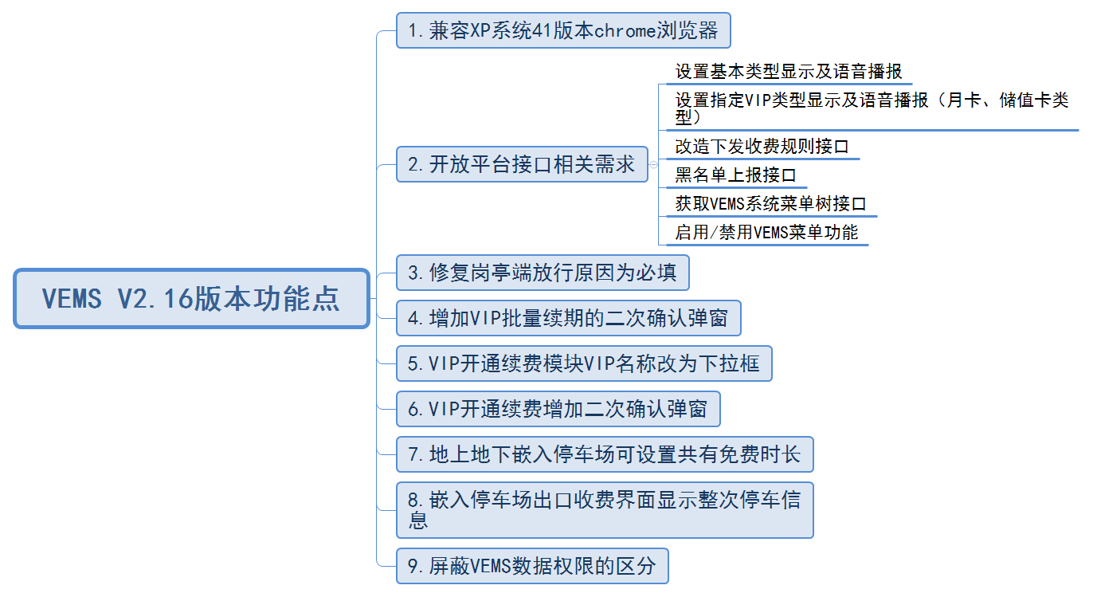

## 3.2功能点描述

### 3.2.1兼容XP系统41版本chrome浏览器

#### 3.2.1.1功能说明

**业务说明：**

1、将windows环境下XP系统的兼容浏览器版本放宽至Chrome41及以上；（原来为Chrome50以上）

2、当用户使用不兼容浏览器登录时，蒙版弹窗提示用户浏览器不兼容，列出兼容的浏览器。

3、当前兼容的浏览器：Windows环境 IE10以上和Chrome41及以上，Linux环境 Chromium31.0，Ipad环境 Chrome50及以上。

**约束规则：**

（1）用户每次打开系统（包括管理端、岗亭端、中央收费）检测到为不兼容浏览器后进行toast弹窗提示；

（2）toast弹窗不可关闭，可直接关闭系统窗口。（即不兼容浏览器时，不支持用户使用系统）

#### 3.2.1.2原型界面

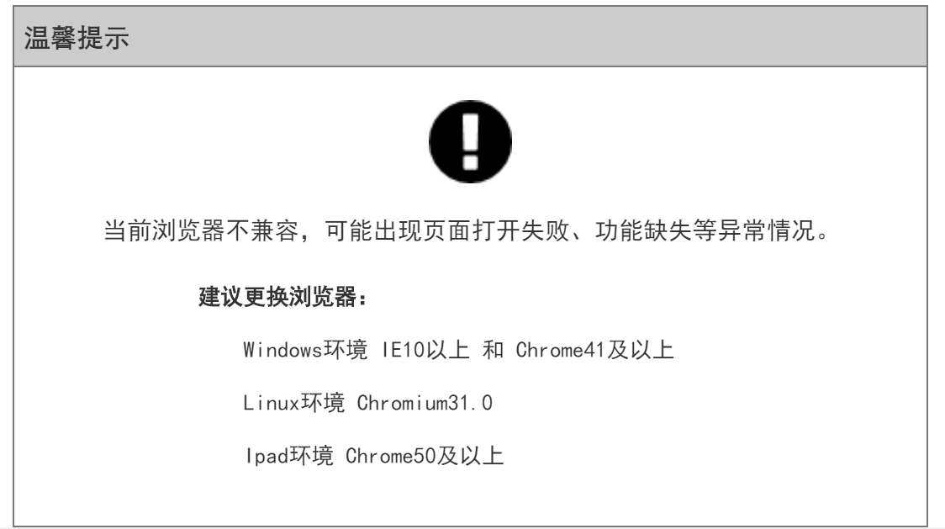

#### 3.2.1.3流程图

无。

#### 3.2.1.4功能按钮说明

无。

#### 3.2.1.5用例

无。

### 3.2.2开放平台接口相关需求

#### 3.2.2.1功能说明

开放平台相关接口需求，包括以下六个接口需求：

（1）设置基本类型显示及语音播报

（2）设置指定VIP类型显示及语音播报（月卡、储值卡类型）

（3）改造下发收费规则接口

（4）黑名单上报接口

（5）获取VEMS系统菜单树接口

（6）启用/禁用VEMS菜单功能

详情见接口文档。

#### 3.2.2.2原型界面

无。

#### 3.2.2.3流程图

无。

#### 3.2.2.4功能按钮说明

无。

#### 3.2.2.5用例

无。

### 3.2.3修复岗亭端放行原因为必填

#### 3.2.3.1功能说明

当前岗亭端强制确认放行原因和异常放行原因的模式下，用户依然可以不选择/不填写确认放行原因，选择自填时不能自动跳出文本框等问题。此版本要优化此类问题。

#### 3.2.3.2原型界面

业务说明

1. 入口确认放行勾选原因后，放行原因下拉框默认选择一个原因；
2. 若用户选择“自填”，则弹出下拉文本框，下拉文本框默认必填，用户未填写原因将不能执行确认放行操作，提示用户“请填写确认放行原因”。

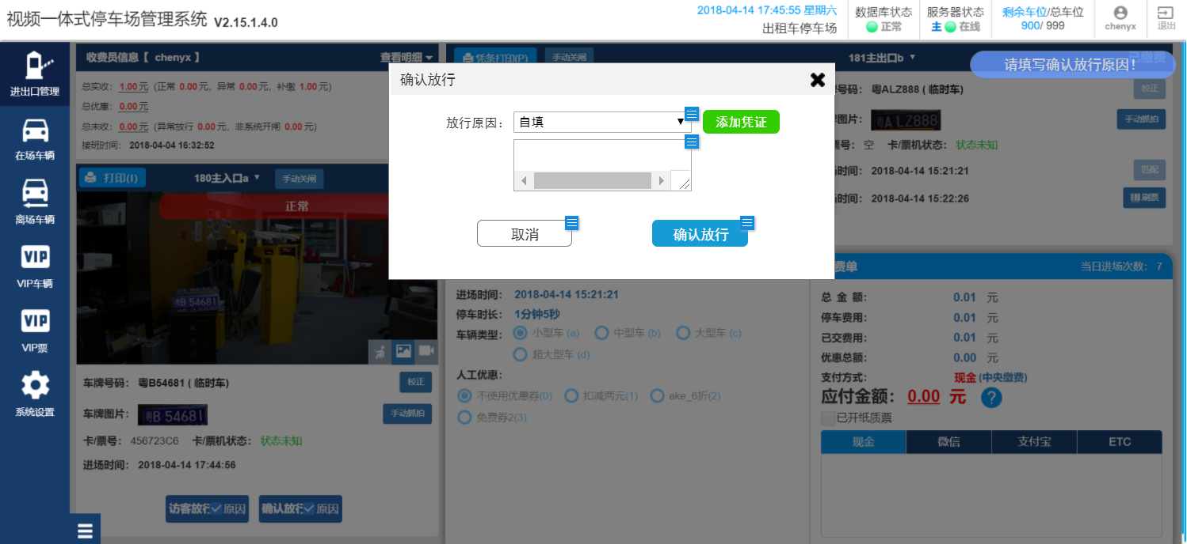

1. 出口配置了强制异常放行原因后，放行原因下拉框必选。
2. 用户未选择/未填写异常放行原因，点击“异常放行”按钮时提示“请填入异常放行原因”。

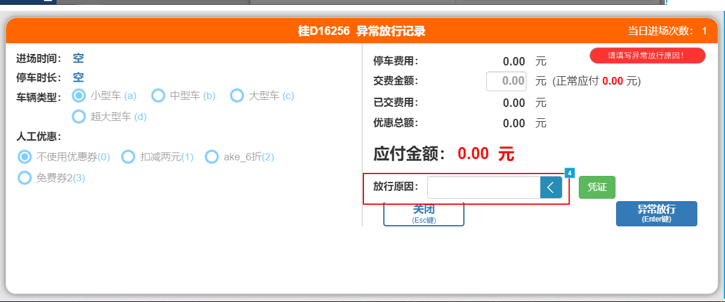

#### 3.2.3.3流程图

无。

#### 3.2.3.4功能按钮说明

无。

#### 3.2.3.5用例

无。

### 3.2.4 增加VIP批量续期的二次弹窗

#### 3.2.4.1功能说明

1. 当前点击批量续期，确认操作后将直接执行操作，容易在不知情的情况下误操作，为所有VIP票续期；
2. 为批量续期VIP票添加二次确认弹窗，用户点击确认时，根据用户的筛选条件提示用户：“根据筛选条件，将会为XX条符合条件的VIP信息进行续期操作，确认续期吗？”。
3. 用户确认操作后执行续期操作，用户取消则回退到上个页面。

#### 3.2.4.2原型界面

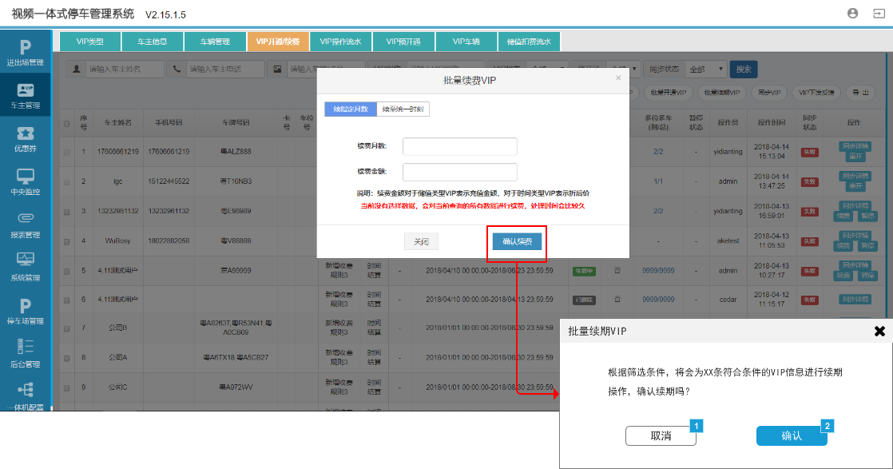

#### 3.2.4.3流程图

无。

#### 3.2.4.4功能按钮说明

无。

#### 3.2.4.5用例

无。

### 3.2.5 VIP开通续费模块-VIP名称改为下拉框

#### 3.2.5.1功能说明

将原来“VIP名称”的输入框改为动态变化下拉框，根据用户添加的VIP名称确定下拉框的内容。

#### 3.2.5.2原型界面

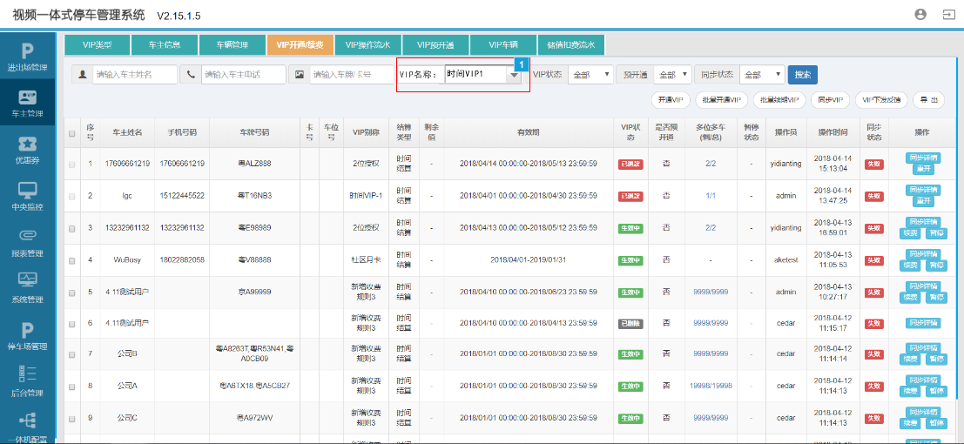

#### 3.2.5.3流程图

无。

#### 3.2.5.4功能按钮说明

无。

#### 3.2.5.5用例

无。

### 3.2.6 VIP开通续费增加二次确认弹窗

#### 3.2.6.1功能说明

1. 在开通、续期和重开VIP操作中需要提供二次确认的弹窗；
2. 用户点击保存时先判断用户输入的信息是否符合开通/续期/重开VIP的条件；
3. 如果不符合条件，在不符合条件的内容上提示用户修改为符合条件的参数；
4. 判断填入的信息符合条件后，再弹出二次确认弹窗；
5. 二次确认弹窗内容包括开通/续期/重开的VIP名称、车主姓名、车牌号码、VIP有效期和折后价；
6. 用户确认后执行开通/续期/重开VIP操作，取消则回退到上一步。

#### 3.2.6.2原型界面

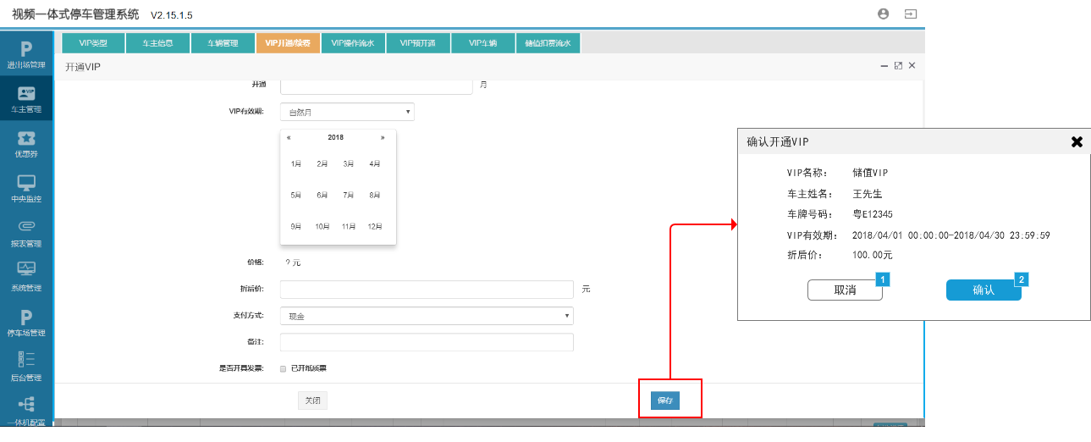

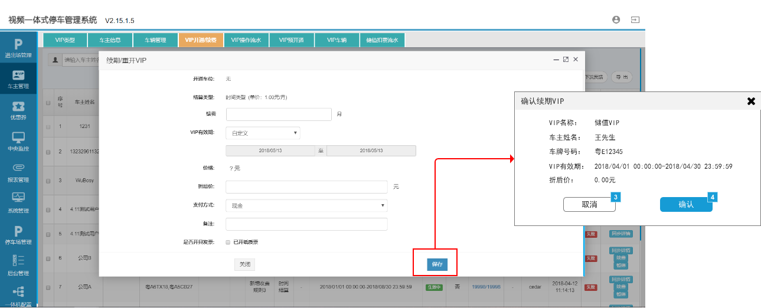

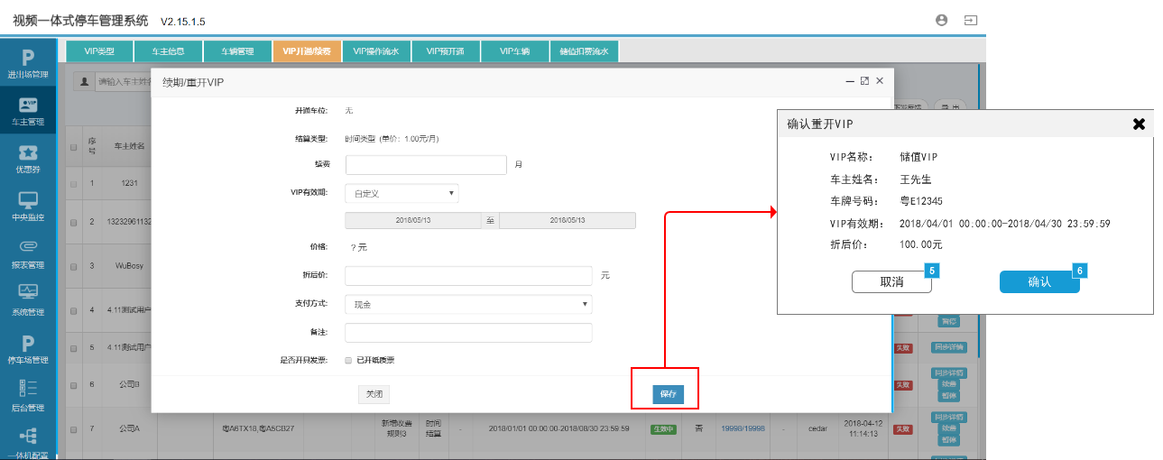

#### 3.2.6.3流程图

无。

#### 3.2.6.4功能按钮说明

无。

#### 3.2.6.5用例

无。

### 3.2.7 地上地下嵌入停车场可设置共有免费时长

#### 3.2.7.1功能说明

当前地上地下嵌入停车场 整次停车内同个区域不同时间段分别拥有免费时长（即延时结算非合并），经现场反馈，需开发延时结算合并功能，共用免费时长。

#### 3.2.7.2原型界面

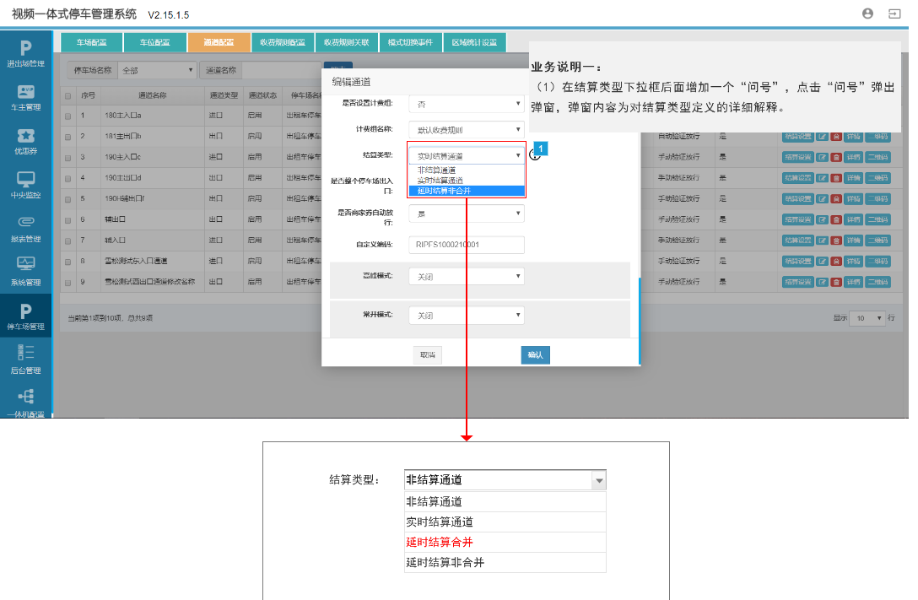

**业务说明一：**

在结算类型下拉框后面增加一个“问号”，点击“问号”弹出弹窗，弹窗内容为对结算类型定义的详细解释。

**弹窗内容为：**

（1）非结算通道：车辆从该通道离场，不计算账单不收取停车费。

（2）实时结算通道：车辆从该通道离场，立即计算账单并收取停车费。

（3）延时结算非合并：车辆从该通道离场，立即计算账单但推延到实时结算通道再收取停车费；收取停车费用时，相同区域结算账单不合并，都有免费时长可用

（4）延时结算合并：车辆从该通道离场，即计算账单但推延到实时结算通道再收取停车费；收取停车费用时，相同区域的结算账单合并为一个结算账单，即共用一段免费时长。

**业务说明二：**

（1）停车场管理-通道配置-新增/编辑-结算类型 增加“延时结算合并”类型；

（2）当通道设定结算类型为“延时结算合并”时，整次停车记录中，同个区域内的账单进行合并，共用免费停车时长；

（3）当通道设定结算类型为“延时结算非合并”时，整次停车记录中，同个区域内不同时间段的账单不进行合并，分别计免费时长。

**“延时结算合并”和“延时结算非合并”的区别**

如下图所示：停车场存在AB两个计费区域，车主从A区域的1口进入，在2口进入B区域，B区域停车一段时间后，从B区域的3口出到A区域，再从A区域的4口出去。假设A区域的免费时长为10分钟，车主在A区域1口进2口出停车10分钟，3口进4口出停车10分钟，在B区域停车30分钟。

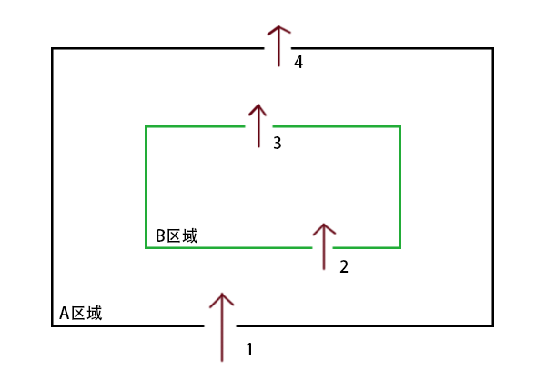

（1）延时结算合并：A区域1口进2口出的账单和3口进4口出的账单需合并，此时车主在A区域共停车20分钟，免费时长10分钟，即A区域的停车账单为按照收费规则收取10分钟的停车费用

（2）延时结算非合并：A区域两段停车账单不合并，分别计算免费时长，那么1口进2口出的停车时段有10分钟的免费时长，3口进4口出的停车时段也有10分钟的免费时长。此时免费时长可覆盖停车时长，A区域的停车费用个为0。

#### 3.2.7.3流程图

无。

#### 3.2.7.4功能按钮说明

无。

#### 3.2.7.5用例

无。

### 3.2.8 嵌入停车场出口收费界面显示整次停车

#### 3.2.8.1功能说明

（1）车主出整个停车场的时候,需要展示的是整次停车的进场时间和停车时长，而不是最后一段区域的进场时间、停车时长。

（2）包括打印凭条/发票在内的进场时间和停车时长都以整次停车的进场时间和停车时长为准

#### 3.2.8.2原型界面

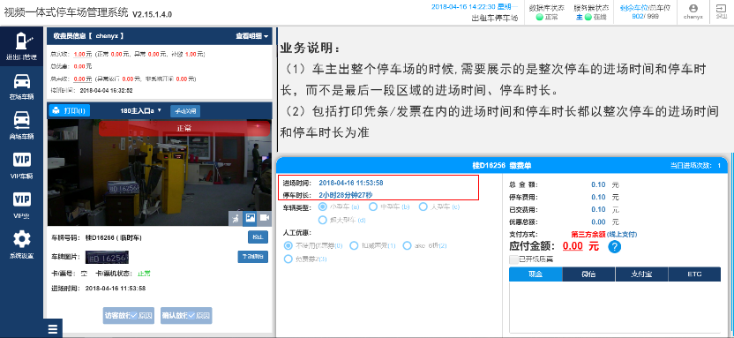

#### 3.2.8.3流程图

无。

#### 3.2.8.4功能按钮说明

无。

#### 3.2.8.5用例

无。

### 3.2.9 屏蔽VEMS数据权限的区分

#### 3.2.9.1功能说明

（1）屏蔽VEMS对数据权限的区分，将系统管理-停车场分组管理这个模块屏蔽；

（2）去掉“系统用户管理”中的“设置停车场分组”按钮；

（3）新增“系统用户”时，默认该用户拥有停车场所有的数据权限，功能权限以设置的角色权限为准。

#### 3.2.9.2原型界面

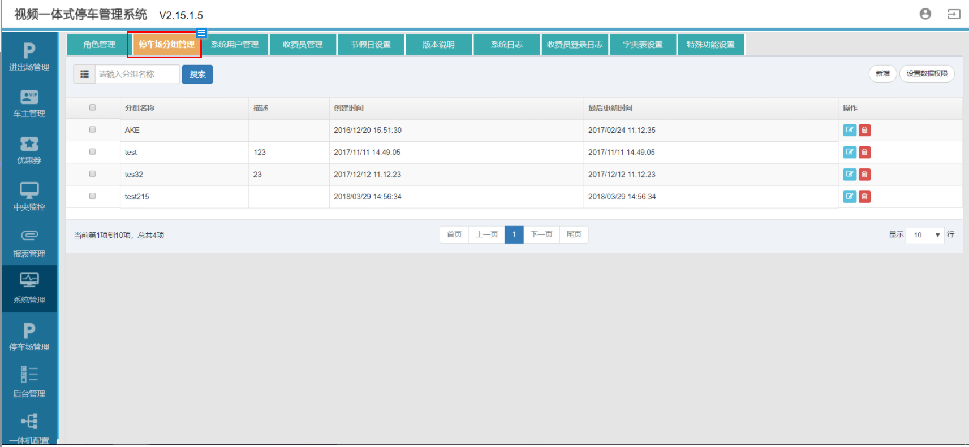

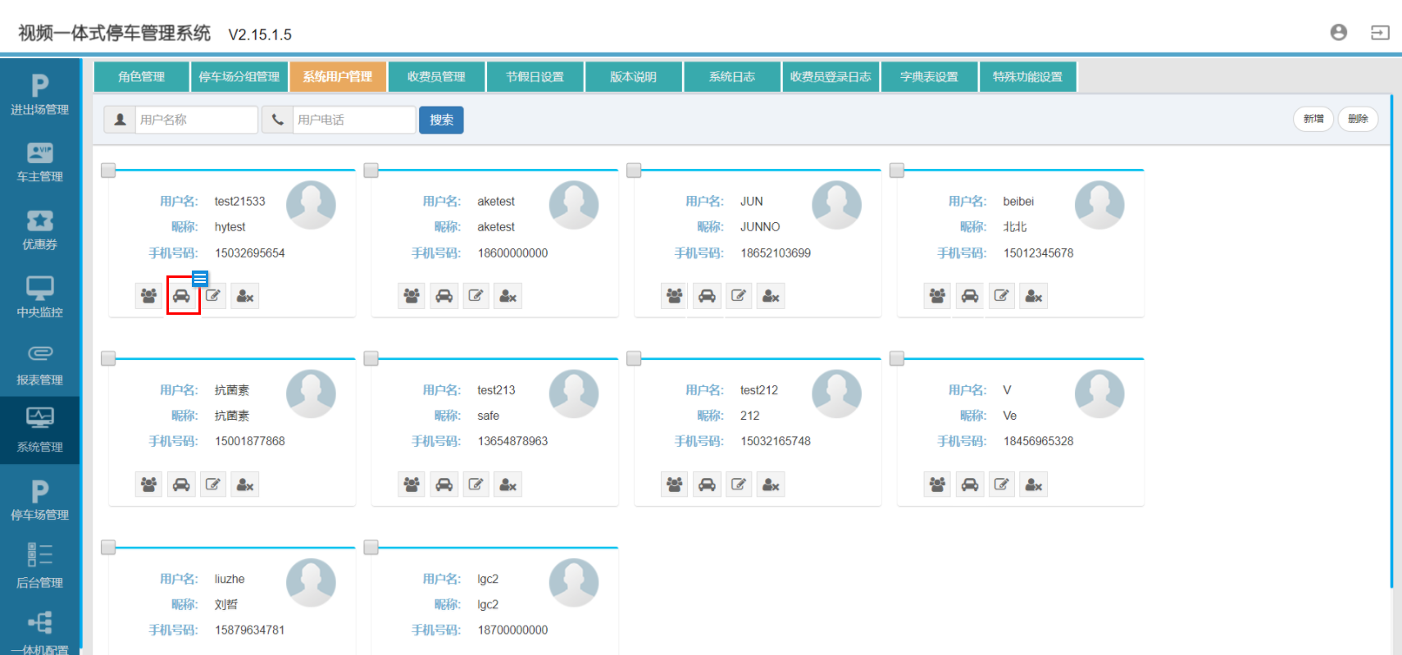

#### 3.2.9.3流程图

无。

#### 3.2.9.4功能按钮说明

无。

#### 3.2.9.5用例

无。

# 4.非功能性需求

|  |  |  |
| --- | --- | --- |
| **需求名称** | **详细要求** | **优先级** |
| 可靠性要求 | 所有崩溃情况都有记录日志 |  |
| 兼容性要求 |  |  |
| 效率要求 | 网络正常的情况下，任何菜单的点击响应时间不超过3秒 |  |
| 可维护性要求 |  |  |
| 可移植性要求 |  |  |
| 易用性要求 |  |  |
| 接口需求 |  |  |
| 运营性要求 |  |  |
| 风险规避 |  |  |
| 性能需求 |  |  |
| 其它 |  |  |
|  |  |  |

# 5.外部接口说明

无。

# 6.附件

无。

# 7.附录

## 7.1通用规范说明

|  |  |  |
| --- | --- | --- |
| **序号** | **对象** | **说明** |
|  |  |  |

## 7.2通用页面及控件说明

无。